三门县鸿峰摄影器材厂年产10万套相机三角架生产项目竣工环境保护
验收监测报告表（噪声、固废专篇）
ZJKR验字（2018）第073号

建设单位：三门县鸿峰摄影器材厂
编制单位：浙江康瑞检测有限公司

二零一八年七月

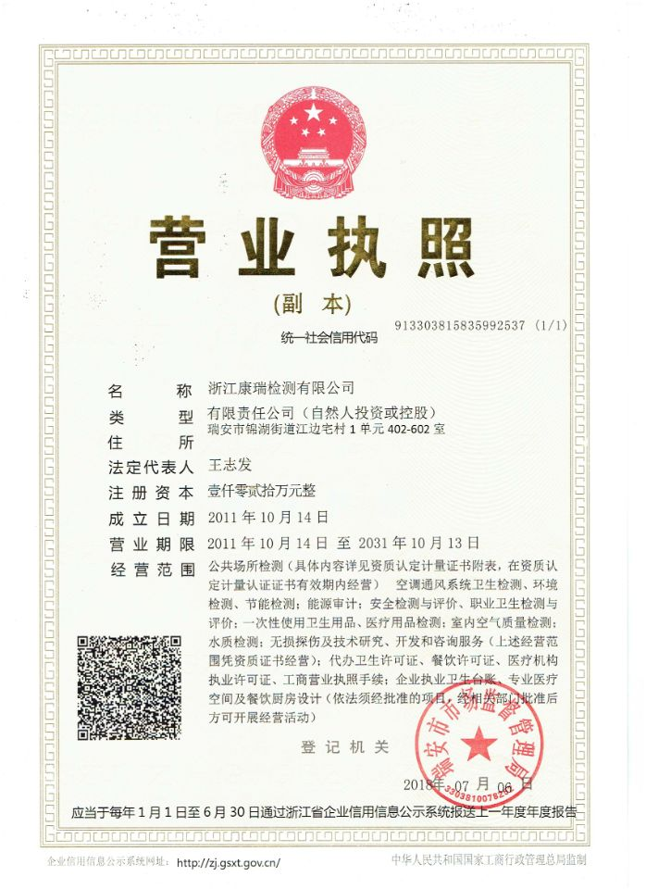

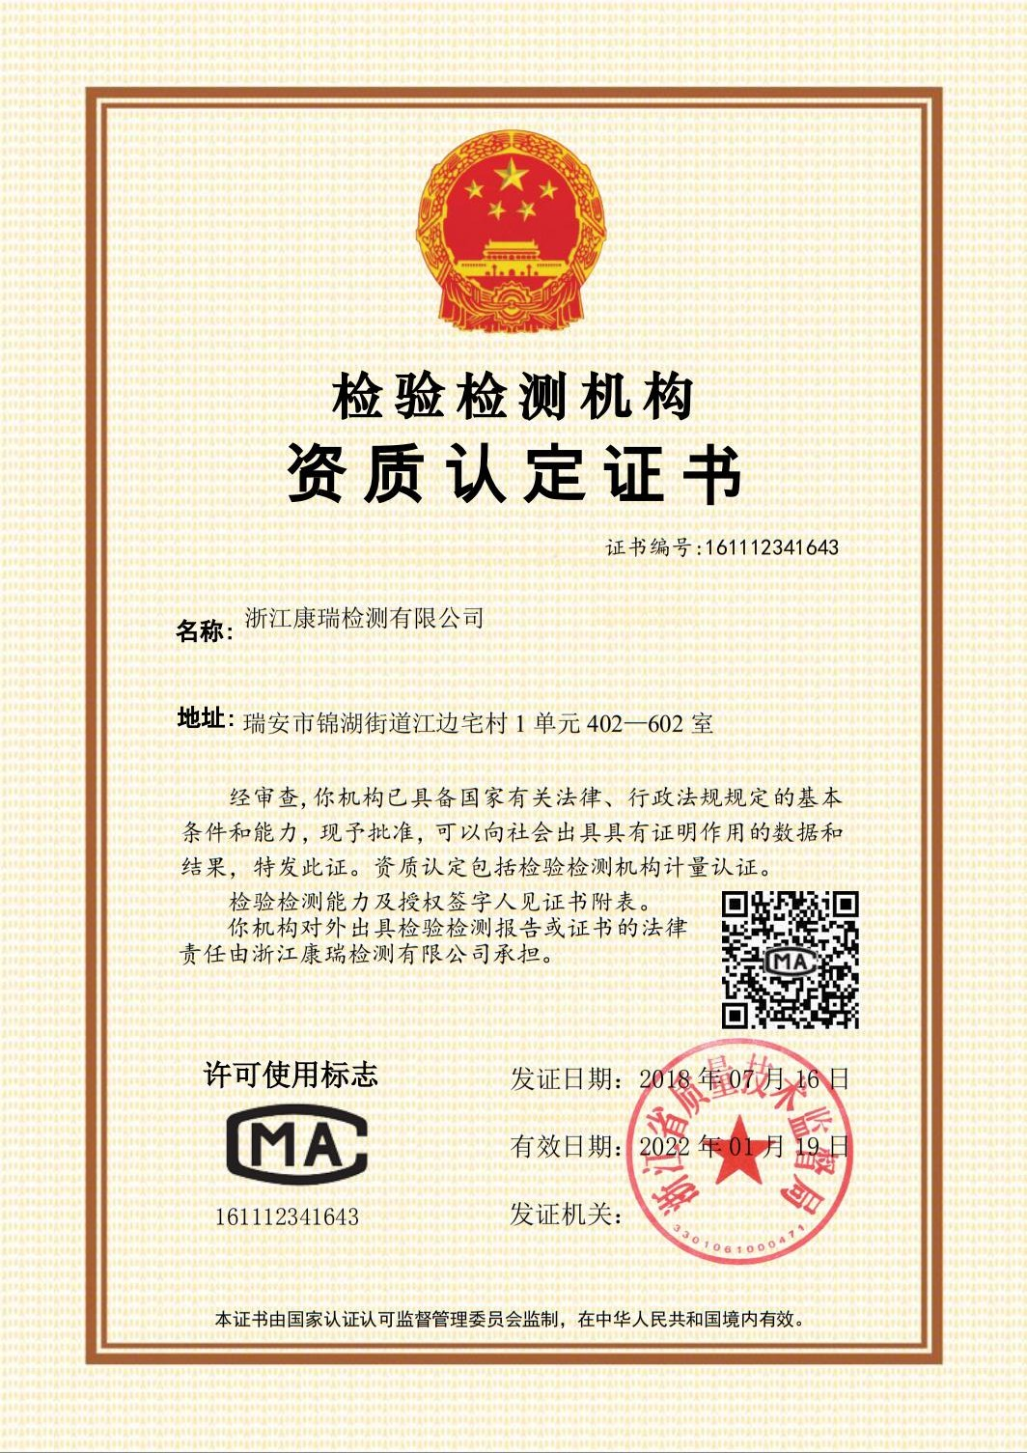

建设单位法人代表: （签字）
编制单位法人代表: （签字）
项 目 负 责 人:
填 表 人：

建设单位：三门县鸿峰摄影器材厂
电话:15057250606
传真:/
邮编:317100
地址:浙江省三门县海润街道枫坑工业园区

编制单位：浙江康瑞检测有限公司
电话:0577-65161000
传真:0577-65100055
邮编: 325200
地址: 瑞安市锦湖街道江边宅108号

目录
前言 1
一、项目概况 2
二、项目建设情况 4
三、污染物的排放与防治措施 7
四、环境影响评价结论 8
五、验收监测质量保证及质量控制 10
六、验收监测内容 11
七、验收监测结果 12
八、验收监测结论 14

附件：
附件1、《台州市建设项目环保事项承诺备案受理书》（三门备[2018]012号）；
附件2、项目周边环境示意图；
附件3、营业执照；
附件4、房屋租赁合同；
建设项目竣工环境保护“三同时”验收登记表

前 言

三门县鸿峰摄影器材厂成立于2017年9月，主要经营范围为相机及其器材制造。租用位于三门县海润街道枫坑工业园区内台州金氏制带有限公司的闲置生产厂房约400m² ，并购置注塑机、冲床等生产设备从事相机三脚架的生产，形成年产10万套相机三角架的生产能力。
三门县鸿峰摄影器材厂于2018年01月委托浙江东天虹环保工程有限公司编制《三门县鸿峰摄影器材厂年产10万套相机三角架生产项目建设环境影响报告表》，并于2018年01月取得三门县环境保护局的《台州市建设项目环保事项承诺备案受理书》（三门备[2018]012号）。根据“三同时”要求，该公司委托建立了环保处理设施，目前各环保设施运行基本稳定。
根据国家有关环保法律法规的要求，建设项目必须执行“三同时”制度，相应的环保设施须经验收合格后方可投入运行使用。受三门县鸿峰摄影器材厂委托，我公司承担了该项目竣工环境保护验收监测工作。我公司在对现场进行了勘查、监测，并收集了有关资料的基础上编制了此验收监测报告。

一、项目概况
建设项目名称 |  | 三门县鸿峰摄影器材厂年产10万套相机三角架生产项目
建设单位名称 |  | 三门县鸿峰摄影器材厂
建设项目性质 |  | 新建
建设地点 |  | 浙江省三门县海润街道枫坑工业园区
主要产品名称 |  | 相机三角架
设计生产能力 |  | 年产10万套相机三角架
实际生产能力 |  | 年产10万套相机三角架
建设项目环评时间 |  | 2018年01月 | 开工建设时间 | 2018年03月
调试时间 |  | 2018年06月 | 验收现场监测时间 | 2018年7月4-5日
环评报告表  审批部门 |  | 三门县环境保护局 | 环评报告表  编制单位 | 浙江东天虹环保工程有限公司
环保设施设计单位 |  | / | 环保设施施工单位 | /
投资总概算 |  | 60 | 环保投资总概算 | 8.5 | 比例 | 14.2%
实际总概算 |  | 60 | 环保投资 | 8 | 比例 | 13.3%
验收监测依据 | 1.1《中华人民共和国环境保护法》（2015年1月）；  1.2《中华人民共和国大气污染防治法》（2016年1月）；  1.3《中华人民共和国水污染防治法》（2017年6月）；  1.4《中华人民共和国环境噪声污染防治法》（1997年3月）；  1.5《中华人民共和国固体废物污染环境防治法》（2015年4月）；  1.6中华人民共和国国务院令第682号《建设项目环境保护管理条例》，（2017年7月）；  1.7环境保护部 国环规环评〔2017〕4号《建设项目竣工环境保护验收暂行办法》；  1.8《建设项目竣工环境保护验收技术指南 污染影响类》（2018年5月16日）；  1.9浙江省人民政府令第364号《浙江省建设项目环境保护管理办法》（2018年1月22日）；  1.10浙江省环境监测中心《浙江省环境监测质量保证技术规定》；  1.11浙江 省环境保护局《关于进一步加强建设项目“三同时”管理工作的通知》（浙环发［2008］57号）；  1.12《三门县鸿峰摄影器材厂年产10万套相机三角架生产项目环境影响报告表》（浙江东天虹环保工程有限公司，2018年01月）；  1.13《台州市建设项目环保事项承诺备案受理书》（三门备［2018］012号，2018年01月29日）；
验收监测评价标准 | 1、噪声  本项目营运期厂界噪声排放执行《工业企业厂界环境噪声排放标准》（GB12348-2008）中的3类标准。具体标准见表1-1。  表1-1 工业企业厂界环境噪声排放标准  2、固废  本项目产生的固废均为一般性固废。一般性固废执行《一般工业固体废物贮存、处置场污染控制标准》(GB18599-2001) 及修改单（环境保护部公告2013年36号，2013.6.8）。
  类别 | 等效声级LeqdB(A)
  类别 | 昼间 | 夜间
  3类 | 65 | 55

一、建设项目基本情况
项目实施地位于浙江省三门县海润街道枫坑工业园区。项目东侧紧邻台州森泰皮业有限公司，再以东为开元路，隔路为浙江三门利达电器有限公司；南面紧邻三门县通达废旧金属回收有限公司；西面紧邻台州宏元工艺有限公司；北面紧邻工业大道。本项目主要组成及建设情况见表2-1。

表2-1 项目主要组成及建设情况
工程类别 | 环评中建设内容 | 实际建设内容
噪声 | 合理布置车间内的生产设备，将高噪声设备布置在车间中央，周围设备低噪声设备，避免将其布置在靠近边界的位置；加强生产车间东南北侧的绿化带设置，车间四周种植乔木等高大树木，车间与厂界件设置绿化带，以降低感觉噪声，减小人的主观烦恼度；设备保养。平时生产中加强对各设备的维护、保养，对其主要磨损部位要及时加添润滑油，确保设备处于良好的运转状态，杜绝因设备不正常运转而产生的高噪声现象。 | 该项目主要声源均设置在密闭房间内。
固废 | 边角料、废包装材料收集后出售给物资回收公司综合利用；生活垃圾由当地环卫部门统一清运卫生填埋处理。 | 一般生产固废由物资公司回收利用，生活垃圾委托当地环卫部门清运处置。

项目周围无自然保护区、风景名胜及文物古迹，周围主要环境保护敏感目标见表2-2。
表2-2 主要环境保护敏感目标
名称 | 方位 | 保护内容 | 与本项目最近距离 | 备注
江景花园小区 | 西南侧 | 大气 | 约280m | 住宅区
银河湾小区 | 东北侧 | 大气 | 约540m | 住宅区
上枫坑村 | 东南侧 | 大气 | 约362m | 住宅区
规划居住用地 | 东南侧 | 大气 | 约294m | 住宅区
珠游溪 | 北侧 | 水环境 | 约420m | 地表水

二、生产设施与设备
项目主要生产设备见表2-3。
表2-3 项目主要生产设备
序号 | 设备名称 | 单位 | 环评数量 | 现状数量 | 符合性 | 备注
1 | 注塑机 | 台 | 4 | 4 | 一致
2 | 冲床 | 台 | 8 | 8 | 一致
3 | 搅拌机 | 台 | 1 | 1 | 一致
4 | 破碎机 | 台 | 1 | 1 | 一致

项目主要原辅材料用量见表2-4。
表2-4 项目主要原辅材料一览表
序号 | 原辅材料名称 | 单位 | 环评数量 | 现状数量 | 符合性 | 备注
1 | 聚丙烯 | t/a | 10 | 10 | 一致
2 | 色母 | t/a | 0.1 | 0.1 | 一致
3 | 铝管 | t/a | 16 | 16 | 一致
4 | 五金配件 | / | / | / | / | 铆钉、铁梢子、螺丝等

三、项目工艺流程
边角料、噪声
钻孔

PP新料
注塑
三脚架塑料件
包装成品
组装
粉尘

破碎
次品

工艺流程说明：
- 注塑
企业外购的原料pp，通过设备上料系统自动密闭上料，将原料加入注塑机，根据产品要求注塑时间在30s左右，注塑温度约为160-170℃之间，注塑成型后，打开出料口，人工取出三脚架塑料件；本项目注塑过程中因塑料粒子的软化，有少量注塑废气产生，主要污染因子为非甲烷总烃。
颜料拌料：根据企业提供信息少量原料按产品需求同色母以一定比例在搅拌机内进行拌料，拌料过程全密闭，混料均匀的原料通过混色机出料口放入包装袋内暂存，拌料过程中会产生少量拌料粉尘，由于企业色母用量较少，拌料工序为订单需要材作业，粉尘排放量较少。
- 破碎
注塑后产生的不合格品需利用破碎机后返回注塑工序。破碎机运行过程中产生少量破碎粉尘。
- 组装
铝管经过冲床钻孔后，与三脚架塑料件进行人工组装，包装后即为成品。

三、污染物的排放与防治措施
1、噪声
项目主要噪声来源于各机械设备生产时的噪声。该项目主要声源均设置在密闭房间内，以减少噪声的污染。

2、固体废物
该项目主要固体废物有生活垃圾、边角料和废包装材料，均为一般固废。生活垃圾在厂区内设置多个室外塑料垃圾桶，由环卫部门定期清运。边角料和废包装材料厂内收集后外售综合利用。详情见表3-1。

表3-1 固体废物一览表
序号 | 固废名称 | 属性 | 废物代码 | 产生量(t/a) | 外排量(t/a) | 环评要求 | 是否符合  环保要求
1 | 生活垃圾 | 一般固废 | / | 4.5 | 0 | 由当地环卫部门统一清运 | 符合
2 | 废包装材料 | 一般固废 | / | 0.04 | 0 | 外售物资回收公司综合利用 | 符合
3 | 边角料 | 一般固废 | / | 0.08 | 0 | 外售物资回收公司综合利用 | 符合

四、环境影响评价结论
一、环评主要结论
1、水环境影响分析结论
本项目排放的废水仅为职工生活污水。项目目生活污水经化粪池预处理达《污水综合排放标准》（GB8978－1996）三级排放标准后纳入污水管网，接入三门县城市污水处理厂处理达标排放。
近期三门县城市污水处理厂出水执行《城镇污水处理厂污染物排放标标准》
（GB18918－2002）一级A标准，废水最终排放量为191.3t/a，CODcr排放量为0.0096t/a，氨氮排放量为0.00096t/a；远期，待三门县城市污水处理厂提标改造完成
后，污水处理厂出水执行台州市污水处理厂出水水质地表水Ⅳ类标准，废水最终排放量为191.3t/a，CODcr排放量为0.006t/a，氨氮排放量为0.0003t/a。
因项目废水纳管且最终经处理后达标排放，不直接向周边水体排放，故对周边地表水环境的影响较小。

2、大气环境影响分析
根据工程分析，本项目产生废气主要是注塑废气和破碎粉尘
由预测可知，本项目生产车间产生的有组织非甲烷总烃废气最大落地浓度为
2.02E-05mg/m³，占标率为1.01E-03%，发生于下风向318m处；无组织非甲烷总烃废气最大落地浓度分别为1.32E-04mg/m³，占标率最高分别为6.60E-03%，发生于下风向47m处。估算结果表明，项目有机废气对周围大气环境质量影响较小，周围环境功能区划可以维持现状。
另外，根据计算，本项目无组织单元废气排放未出现超标点，无需设置大气环境防护距离。

3、噪声环境影响分析结论
该项目噪声主要为各类生产设备的运行噪声，设备噪声级在60～80dB之间。
由预测结果可看出，项目建成投产后，注塑车间和生产车间昼间噪声贡献值均可满足《工业企业厂界环境噪声排放标准》（GB12348-2008）3类标准。

4、固体废物影响分析结论
本项目产生的固体废物主要为边角料、废包装材料、员工生活垃圾等。项目产生的边角料、废包装材料外售综合利用；生活垃圾收集后经当地环卫部门统一清运处理。经上述处理后，本项日目固废不会对周边环境产生影响。

5、总结论
三门县鸿峰摄影器材厂年产10万套相机三角架生产项目位于三门县海润街道枫坑工业园区，项目主要生产相机三脚架，项目建设符合环境功能区规划的要求，排放的污染物符合国家、省规定的污染物排放标准，符合国家、省规定的主要污染物排放总量控制指标要求，造成的环境影响符合建设项目所在地环境功能区划确定的环境质量要求。
此外，项目建设符合土地利用总体规划，符合国家和省产业政策等要求。
从环保角度分析，本项目的实施是可行的。

五、验收监测质量保证
一、验收监测方法
本项目监测分析方法见表5-1。
表5-1 监测分析方法一览表
序号 | 项目 | 分析方法 | 方法依据 | 仪器设备 | 检出限
噪声
1 | 厂界  噪声 | 《工业企业厂界环境噪声排放标准》 | GB 12348-2008 | 声级计  ZJKR-SB-2017-264 | /

二、质量保证
为了确保监测数据具有代表性、可靠性、准确性，在本次验收监测中对监测全过程包括布点、采样、实验室分析、数据处理等各环节进行严格的质量控制。具体要求如下：
1、合理布设监测点位，保证各监测点位布设的科学性和可比性；
2、由厂方提供验收监测期间的工况条件，验收监测工况负荷达到额定负荷的 75%以上。
3、现场采样、分析人员经技术培训，持证上岗后方可工作。
4、本次监测所用仪器、量器均为计量部门鉴定认证和分析人员校准合格的。
5、监测分析方法采用国家颁布的标准（或推荐）分析方法。
6、所有监测数据、记录必须经监测分析人员、审核人员和授权签字人三级审核， 经过校对、校核，最后由授权签字人签字。
噪声监测分析
监测时使用经计量部门检定、并在有效使用期内的声级计；声级计在测试前后用标准声源进行校准，测量前后仪器的灵敏度相差不大于 0.5dB。

六、验收监测内容
该项目验收监测内容为噪声监测。

1、噪声
根据GB12348-2008《工业企业厂界环境噪声排放标准》进行厂界噪声测量。监测时沿厂界设置4个测点，在昼间夜间各测2次，连续测2天。

2、固废调查
调查企业对一般固体废物的贮存及处置是否按《一般工业固体服务贮存、处置场污染控制标准》（GB 18599-2011）的要求进行。

七、验收监测结果
一、验收工况
监测期间，该公司各生产设备、环保设施正常运行，生产工况详见表7-1。
表7-1 监测期间产品工况表
产品名称 | 时间 | 实际产量  （套/天） | 平均产量  （套/天） | 设计产量  （套/天） | 生产  负荷
相机三脚架 | 07月04日 | 322 | 326 | 333 | 96.7%
相机三脚架 | 07月05日 | 330 | 326 | 333 | 99.1%
由上表可知，根据现场调查及企业提供资料，监测期间该公司产品的生产负荷满足测试要求。

二、验收监测结果及评价
1、噪声
1.1噪声监测结果
监测结果见表7-1。
表7-1 厂界噪声监测汇总表
测点编号 | 昼间
测点编号 | 厂界北侧 |  | 厂界西侧 | 厂界南侧 | 厂界东侧
2018.07.04 |  | 54.1 | 54.6 | 53.1 | 53.4
2018.07.05 |  | 43.7 | 44.6 | 44.1 | 43.7
3类区标准 | 65 |  | 65 | 65 | 65
达标情况 | 达标 |  | 达标 | 达标 | 达标
测点编号 | 夜间
测点编号 | 厂界北侧 |  | 厂界西侧 | 厂界南侧 | 厂界东侧
2018.07.04 | 54.7 |  | 54.1 | 54.0 | 53.2
2018.07.05 | 44.1 |  | 43.7 | 43.4 | 42.6
3类区标准 | 55 |  | 55 | 55 | 55
达标情况 | 达标 |  | 达标 | 达标 | 达标

1.2噪声结果评价
根据GB12348-2008《工业企业厂界环境噪声排放标准》3类区标准，监测期间三门县鸿峰摄影器材厂厂界各测点昼间、夜间噪声测值均符合3类区标准。

2、固废调查与评价
该项目主要固体废物有生活垃圾、边角料和废包装材料，均为一般固废。生活垃圾在厂区内设置多个室外塑料垃圾桶，由环卫部门定期清运。边角料和废包装材料厂内收集后外售综合利用。该公司固废产生及处理情况见表7-2。

表7-2 固废产生情况及处置方式一览表 单位：t/a
序号 | 固废名称 | 属性 | 废物代码 | 外排量(t/a) | 环评要求 | 实际情况
1 | 生活垃圾 | 一般固废 | / | 0 | 由当地环卫部门统一清运 | 环卫部门统一清运
2 | 废包装材料 | 一般固废 | / | 0 | 由有资质的物质回收公司回收综合利用 | 由有资质的物质回收公司回收综合利用
3 | 边角料 | 一般固废 | / | 0 | 由有资质的物质回收公司回收综合利用 | 由有资质的物质回收公司回收综合利用

八、验收监测结论
一、结论
1、验收工况
监测期间，该公司产品的生产负荷及环保设施均在正常运行，产品的生产负荷达到验收监测工况大于等于75%的要求。
2、噪声监测结论
根据GB12348-2008《工业企业厂界环境噪声排放标准》3类区标准，监测期间三门县鸿峰摄影器材厂厂界各测点昼间、夜间噪声测值均符合3类区标准。
3、固体废弃物调查结论
根据实地调查，该公司产生固废主要有：员工生活垃圾、边角料以及废包装材料，均为一般固废。边角料、废包装材料厂内收集后外售综合利用；生活垃圾委托环卫部门清运。项目一般固废均能妥善处置，不向周边环境直接排放，不会对周边环境产生不良影响。
4、总结论
三门县鸿峰摄影器材厂在项目建设的同时，针对生产过程中产生的固废建设了相应的环保设施。该项目产生的噪声排放达到国家相应排放标准，污染物排放量控制在环评污染物总量控制目标内。我公司认为三门县鸿峰摄影器材厂符合建设项目竣工环保设施验收条件，建议通过验收。
5、建议与措施
（1）企业须进一步加强对现场的管理，特别是对环保设施、车间的管理，建立巡查制度，做好台账纪录，发现问题及时解决，确保污染物稳定达标排放；
（2）充分落实该项目环评要求，严防环境污染事故发生，确保企业长效稳定发展；
（3）加强环保宣传，加强环保人员的责任心，建立长效的管理制度，重视环境保护，健全环保制度，加强职工污染事故方面的学习和培训，并组织进行污染事故方面的演练。

附件1
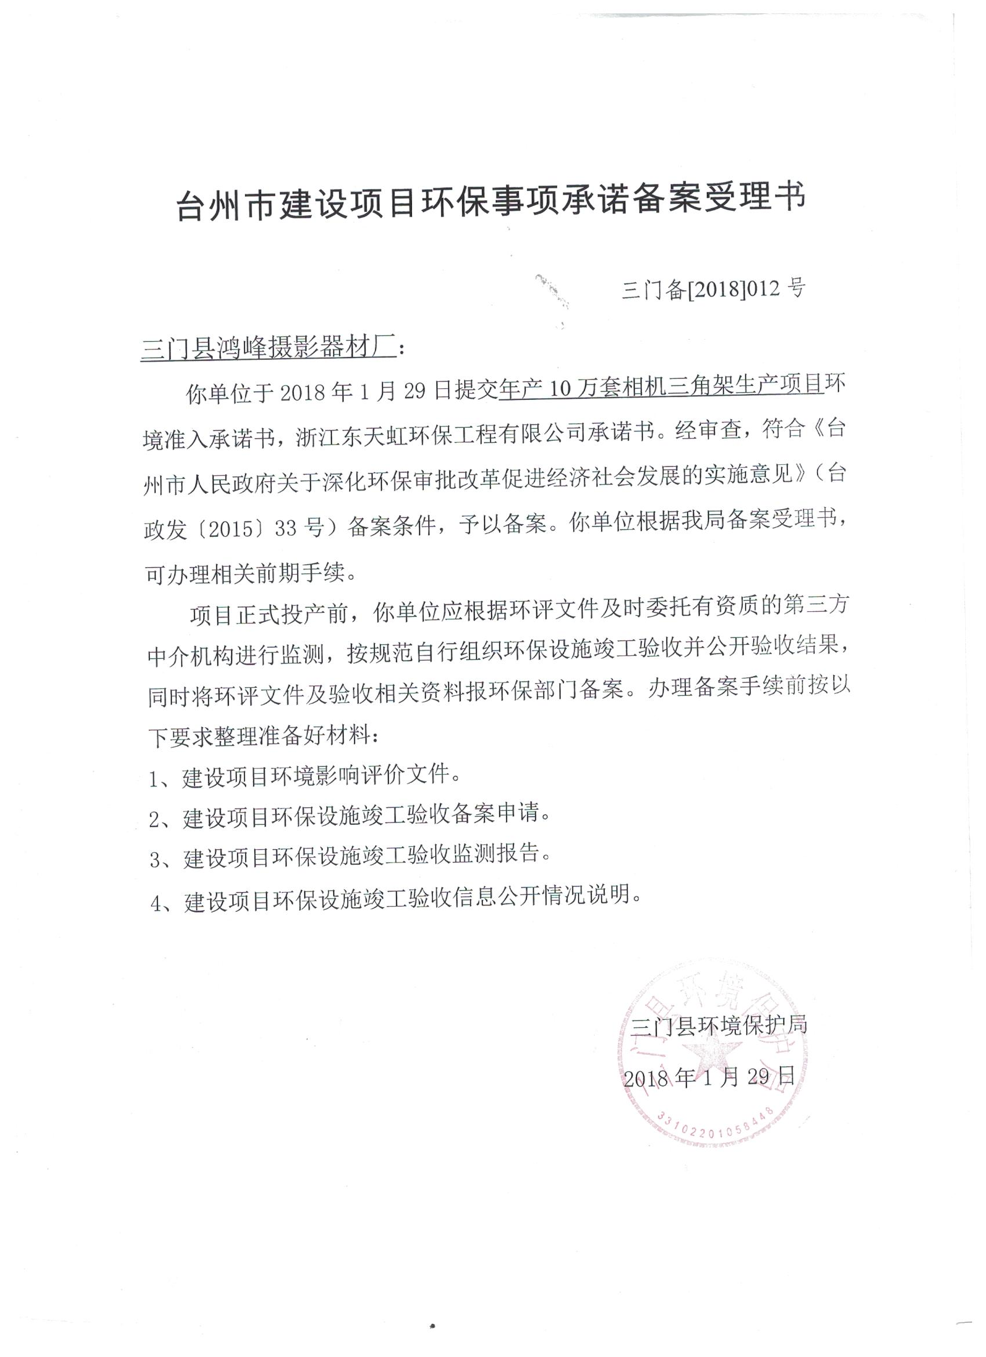

附件2
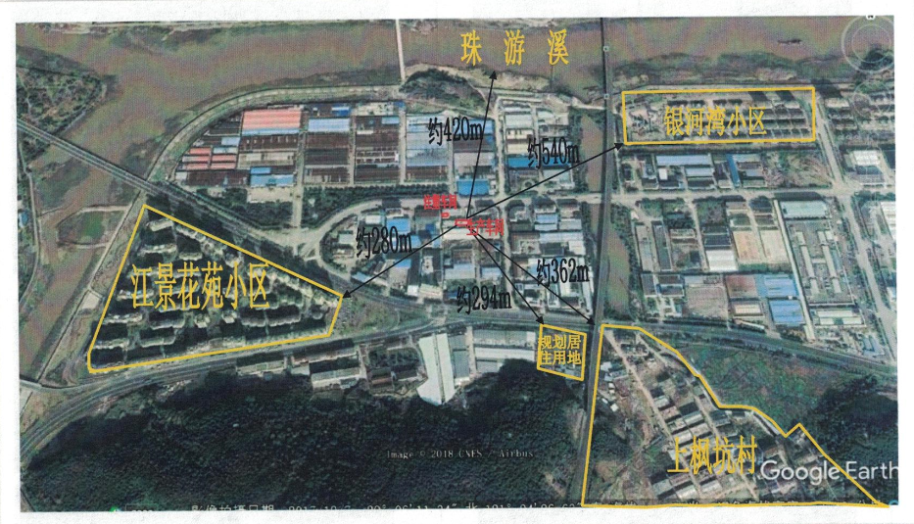
附件3
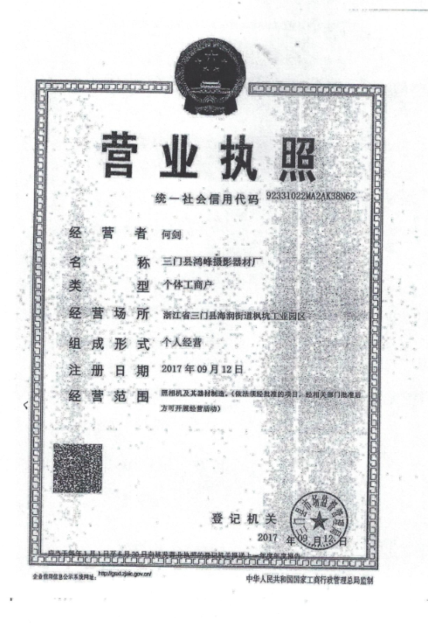

附件4
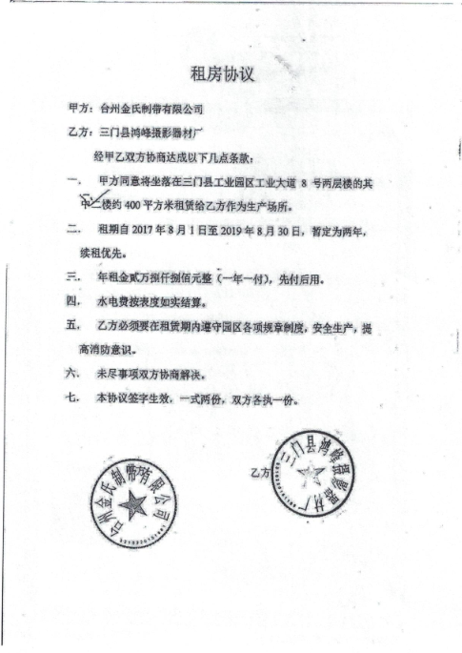

建设项目竣工环境保护“三同时”验收登记表

填表单位（盖章）： 填表人（签字）： 项目经办人（签字）：
建设项目 | 项目名称 |  |  | 年产10万套相机三角架生产项目 |  |  |  |  |  |  | 项目代码 |  |  | 建设地点 |  | 浙江省三门县海润街道枫坑工业园区
建设项目 | 行业类别（分类管理名录） |  |  | C3473 塑料制品业 |  |  |  |  |  |  | 建设性质 |  | √□新建 □ 改扩建 □技术改造 |  |  | 项目厂区中心经度/纬度 |  | 东经E121°24′25.32″北纬N29°06′15.39″
建设项目 | 设计生产能力 |  |  | 年产10万套相机三角架 |  |  |  |  |  |  | 实际生产能力 |  | 年产10万套相机三角架 | 环评单位 |  | 浙江东天虹环保工程有限公司
建设项目 | 环评文件审批机关 |  |  | 三门县环境保护局 |  |  |  |  |  |  | 审批文号 |  | 三门备[2018]012号 | 环评文件类型 |  | 报告表
建设项目 | 开工日期 |  |  | 2018年3月 |  |  |  |  |  |  | 竣工日期 |  | 2018年6月 | 排污许可证申领时间 |  | /
建设项目 | 环保设施设计单位 |  |  | / |  |  |  |  |  |  | 环保设施施工单位 |  | / | 本工程排污许可证编号
建设项目 | 验收单位 |  |  | 三门县鸿峰摄影器材厂 |  |  |  |  |  |  | 环保设施监测单位 |  | 浙江康瑞检测有限公司 | 验收监测时工况 |  | 97.9%
建设项目 | 投资总概算（万元） |  |  | 60 |  |  |  |  |  |  | 环保投资总概算（万元） |  | 8.5 | 所占比例（%） |  | 14.17
建设项目 | 实际总投资 |  |  | 60 |  |  |  |  |  |  | 实际环保投资（万元） |  | 8 | 所占比例（%） |  | 13.3
建设项目 | 废水治理（万元） |  |  | 1 | 废气治理（万元） | 5 | 噪声治理（万元） |  |  |  | 固体废物治理（万元） |  | 2 | 绿化及生态（万元） |  |  | 其他（万元）
建设项目 | 新增废水处理设施能力 |  |  |  |  |  |  |  |  |  | 新增废气处理设施能力 |  |  | 年平均工作时 |  | 2400h
运营单位 |  |  |  | 三门县鸿峰摄影器材厂 |  |  |  | 运营单位社会统一信用代码（或组织机构代码） |  |  |  |  | 92331022MA2AK38N62 | 验收时间 |  | 2018年07月
污染  物排  放达  标与  总量  控制（工  业建  设项  目详填） |  | 污染物 |  | 原有排  放量(1) | 本期工程实际排放浓度(2) | 本期工程允许排放浓度(3) | 本期工程产生量(4) |  | 本期工程自身削减量(5) |  | 本期工程实际排放量(6) | 本期工程核定排放总量(7) | 本期工程“以新带老”削减量(8) | 全厂实际排放总量(9) | 全厂核定排放总量(10) |  | 区域平衡替代削减量(11) |  | 排放增减量(12)
 |  | 废水 |  |  |  |  |  |  |  |  |  |  |  | 0.0187 | 0.01913
 |  | 化学需氧量 |  |  |  |  |  |  |  |  |  |  |  | 0.0093 | 0.0096
 |  | 氨氮 |  |  |  |  |  |  |  |  |  |  |  | 0.00093 | 0.00096
 |  | 与项目有关的其他特征污染物
注：1、排放增减量：（+）表示增加，（-）表示减少。2、(12)=(6)-(8)-(11)，（9）= (4)-(5)-(8)- (11) +（1）。3、计量单位：废水排放量——万吨/年；废气排放量——万标立方米/年；工业固体废物排放量——万吨/年；水污染物排放浓度——毫克/升

